Comunicato Stampa

Parte la campagna estiva dell’Avis.
LA GENEROSITA’ DA’ BUONI FRUTTI
L’obiettivo è quello di fronteggiare la carenza estiva di sangue. Necessario aumentare le donazioni di sangue di 6.000 unità nel corso dell’anno . Attivo il numero verde 800 261580
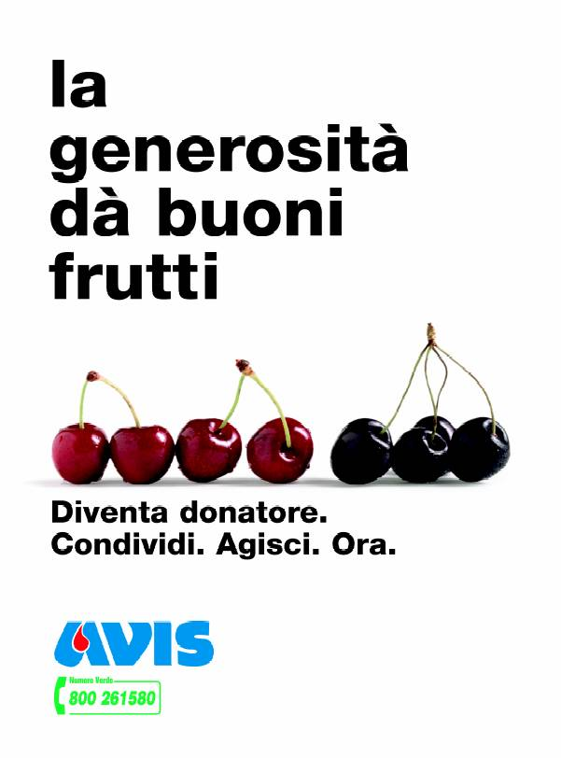

Per fronteggiare la carenza estiva di sangue, Avis ha pianificato una campagna di promozione che si sviluppa su tutto il territorio della Toscana. Saranno affissi 100 poster 6x3 nelle principali città e installati totem pubblicitari in molte stazioni ferroviarie, oltre a migliaia di manifesti e locandine..E’ prevista inoltre una campagna radiofonica e televisiva importante: centinaia di passaggi su numerose emittenti.“Donare sangue è un gesto di civiltà e di altruismo di cui la sanità toscana ha sempre più bisogno –ha dichiarato Luciano Franchi, Presidente di Avis Toscana. La crescita dei consumi legati ai trapianti, alle terapie oncologiche, ad interventi chirurgici sempre più sofisticati e di alta specializzazione , richiede un maggior impiego di sangue. E poi in particolare d’estate sono numerose le emergenze legate ad incidenti stradali. Mi auguro che la campagna abbia successo e ci consenta di affrontare serenamente l’estate e raggiungere per fine anno l’obiettivo di crescita di 6.000 donazioni, concordato con la Regione Toscana.” I dati del primo semestre 2006, registrano un incremento del 4.5% sul primo semestre del 2005. E’ quindi decisivo il successo della campagna per raggiungere a fine anno l’obiettivo condiviso.
Per donare è sufficiente avere più di 18 anni, essere in buona salute e pesare più di 50 Kg. Per i lavoratori dipendenti è prevista la giornata di riposo retribuita in occasione della donazione, e tutti i donatori usufruiscono di visite ed analisi periodiche gratuite. Ulteriori informazioni si possono ottenere componendo il numero verde Avis 800 261580 tutti i giorni feriali dalle 9.00 alle 18.00

Allegati: Statistiche Gennaio/Giugno 2006
Per informazioni: 055/2398624- 3389644641

Firenze 12/07/2005

